个人信息

求职意向

专业技能

项目经历

自我评价

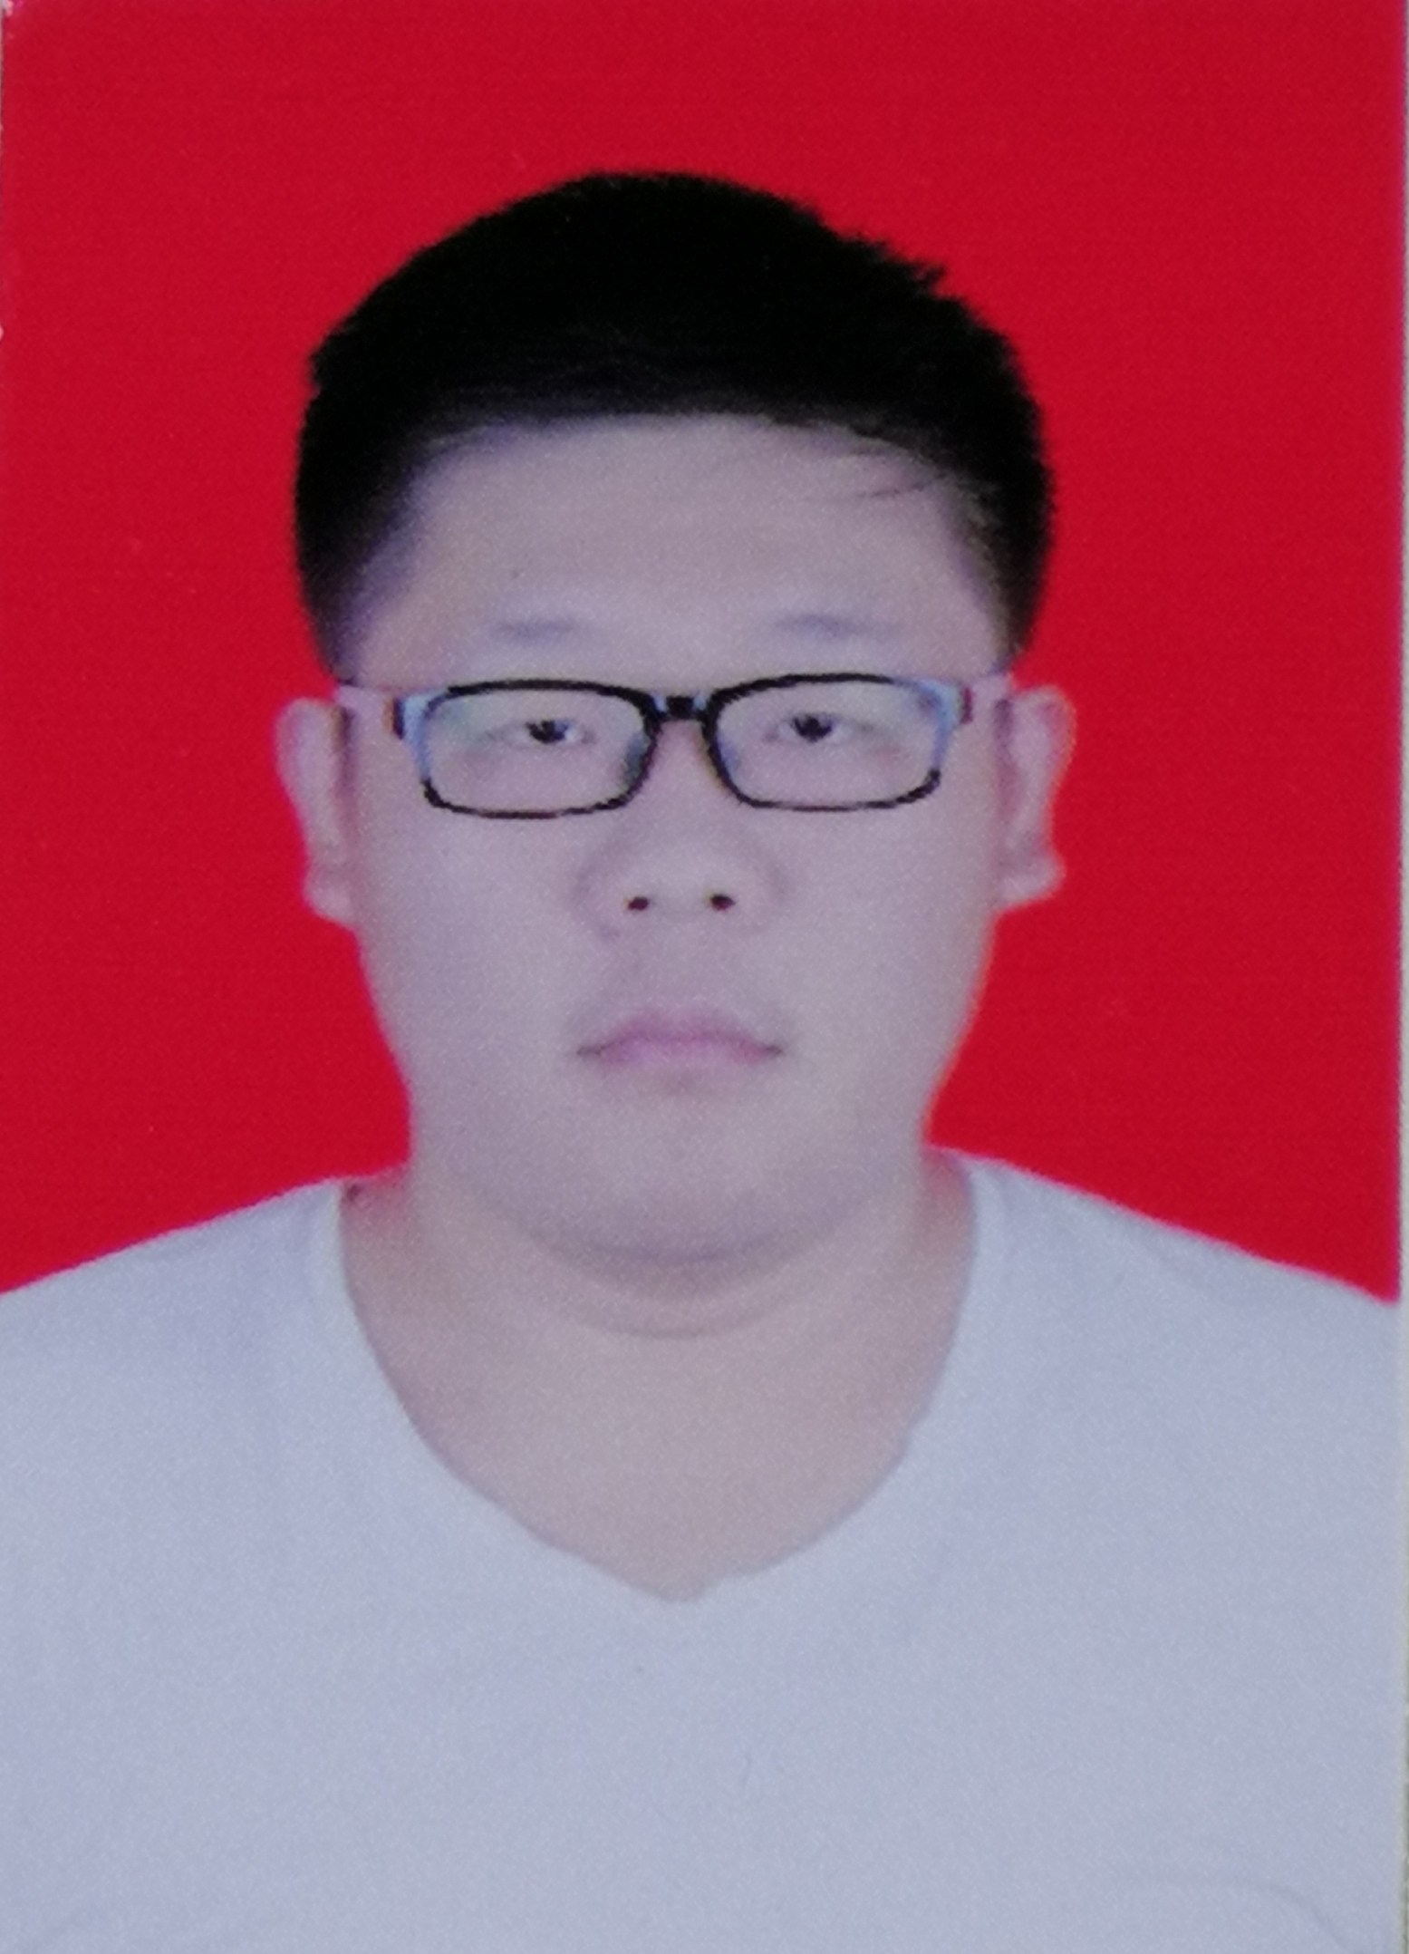
姓 名：谷俊崎 | 手 机 号 ： 13164377682
现住城市： 郑州市高新区 | 博 客：https://www.cnblogs.com/gujun1998/
邮 箱：gujunq1998@163.com | Github：https://github.com/gujunling
毕业院校：郑州轻工业大学 | 专 业：软件工程

期望职业： Java开发工程师（实习生） 期望薪资： 面议

1. 熟悉Java编程语言，具有良好的编程习惯。
2. 熟悉数据库MySQL、Oracle的使用以及SQL语句的使用方法。
3. 熟悉Tomcat应用服务器，并可配合idea进行开发。
4. 熟悉JavaWeb开发流程和SSM框架的使用。
5. 了解HTML、CSS、JavaScript的基本使用。
6. 熟练使用Jsp，Javabean，Servlet，JDBC等Web开发技术进行开发。
7. 通过所学技术进行过简单的JavaWeb的网页开发。
8. 熟悉使用idea开发工具。
9. 了解基本的软件测试原理及技术，能进行简单的测试。

- 所学课程：在校期间顺利完成软件工程方面主要课程，涉及数据结构、数据库原理、Oracle数据库技术、算法设计、C/Java语言程序设计、计算机网络、计算机组成原理、操作系统、软件工程、SSH框架、软件测试技术、缺陷跟踪、Android应用开发、大数据技术、云计算技术、Linux操作系统基础、软件质量保证与测试等，无挂科现象。
- 项目经历：
  - E洁家政服务平台：使用springboot+mybatis+react+maven+node.js技术，通过前后端分离开发此项目，主要实现后台管理系统，web端系统和手机端APP，包括顾客管理、产品管理、分类管理、订单管理、评论管理和服务员管理模块。实现的功能包括：基本的增删改查、批量删除、导出、查看详情、模糊查询等。
项目部署地址：http://www.yantumeijing.cn/ej/
项目github源码：https://github.com/PoetryAndYou/ej1.0
  - 在线考试系统，项目采用SSM框架实现，包含前台和后台，实现考生的登录和注册，个人基本信息的查询和更新，根据课程选择相应的试卷对考生进行测试，具有计时功能，到时间自动提交，系统自动阅卷，然后显示学生的成绩，可以查看自己所有成绩，管理员可以对系统基本信息进行查询和更新。

1.性格开朗，为人热情大方。
2.热爱编程，有良好的团队合作意识。
3. 能吃苦耐劳，勇敢面对挑战。
4.具有较高的责任心。

